ФГБОУ ВО «БГПУ» им. М. Акмуллы

Центр развития одаренности школьников

**ЗАДАНИЯ**

**по МАТЕМАТИКЕ**

**для учащихся 9 класса**

**Задача № 1.**



Решение:

x≥

x2≥

√x2≥ √

│x│≥ √

X ≥ √ и x≤√

Ответ:44

**Задача № 2.**

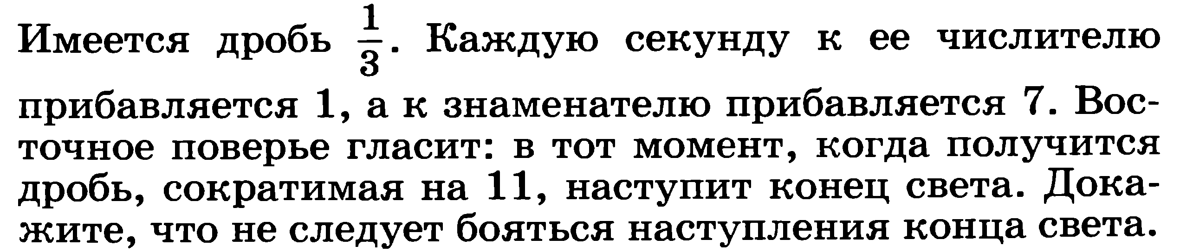

Решение:  
Через k секунд дробь будет иметь вид $\frac{1+k}{3+7k}$.Предположим , что $\frac{1+k}{3+7k}$ делится на 11, тогда числа m=1+k и n=3+7k делятся на 11.Но тогда число 7m-n тоже должно делиться на 11, что невозможно , т.к. 7m-n=7(1+k)-(3+7k)=7+7k-3-7k=4.

**Задача № 3.**

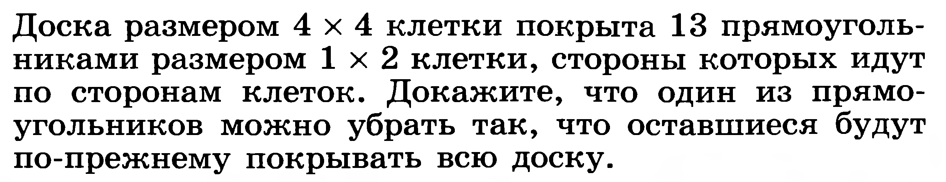

ВЫПОЛНИЛ

Фамилия__________________________

Имя______________________________

Отчество__________________________

Класс______________________________

Школа_____________________________

Город (село)_________________________

Район_______________________________

Ф.И.О. учителя_______________________